


Pfarre St. Martin
Kirchmairstraße 1
6610 Wängle
Tel. 05672/64930
pfarre.waengle@dibk.at
www.pfarre-waengle.at

Sonntagsgruß

SA  Hl. Nikolaus | 06 | 19.00 | Höfen | Wortgottesdienst  mit Kommunionfeier
SO  + 2. ADVENTSONNTAG | 07 | 09.00  19.00 | Wängle  Wängle/  Höfen | Heilige Messe  musikal. Gest. Bläserensemble der LMS Reutte  Gebetsanliegen:  - Roswitha Wolf  - Geschwister Lutz  Warenkorbaktion „Paulusladen“  Rosenkranz
MO  + HOCHFEST DER OHNE ERBSÜNDE  EMPFANGENEN JUNGFRAU UND GOTTESMUTTER MARIA | 08 | 09.00 | Wängle | Heilige Messe  für Wängle und Lechaschau  Gebetsanliegen:  - Cilli Gundolf mit Eltern und Geschwistern
DI  Hl. Johannes Didakus | 09 | 19.00 | Wängle | Rosenkranz
MI  Gedenktag Unserer Lieben Frau von Loreto | 10 | 08.00  18.30 | Wängle  Höfen | Rorate  VS Wängle  Kinder und Erwachsene  Rosenkranz
DO  Hl. Damasus I. | 11
FR  Gedenktag Unserer lieben Frau in Guadalupe | 12 | 06.30 | Höfen | Rorate
SA  Hl. Odilia, Hl. Luzia | 13 | 19.00 | Höfen | Heilige Messe  Bruder und Schwester in Not Kirchensammlung  Gebetsanliegen:  - Marlies Brejcha  - Roswitha Wolf, Kuisle Luise,  Gerti Kappeler und Burgi Eberhard  - Johanna und Fridolin Bieber  - Verstorbene der Familie Walter-Feistenauer
SO  + 3. ADVENTSONNTAG | 14 | 09.00  17.00  19.00  19.00 | Wängle  Reutte  Lechaschau  Wängle/  Höfen | Heilige Messe  mit Kinderliturgie  Bruder und Schwester in Not Kirchensammlung  Gebetsanliegen:  - Walter Müller zum 10. Jahresgedenken  und Rosa Zellermayr  - Emil Storf zum 10. Jahresgedenken  und Lydia Storf  Adventkonzert in St. Anna  Landesmusikschule Reutte  Konzert Saxofour  Rosenkranz
Das „Ewige Licht“ in Höfen erinnert in dieser Woche an das Gebet für Cilli Gundolf mit Eltern und Geschwister.
Das „Ewige Licht“ in Wängle erinnert in dieser Woche an das Gebet für Walter Müller.

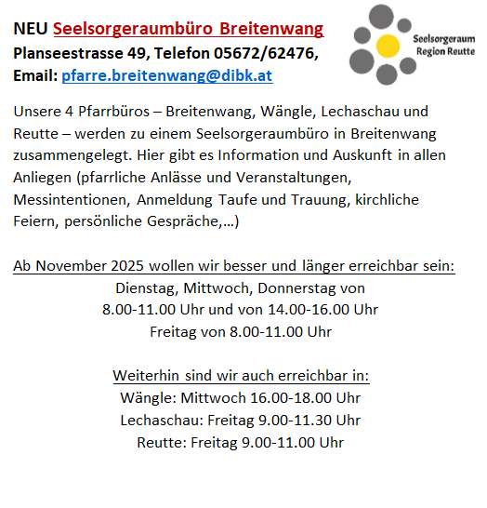

Die Sprechstunden von Diakon Patrick Gleffe finden am Mittwoch von 17 – 19 Uhr statt.

Website: https://www.dibk.at/Media/Pfarren/Waengle-SR-Region-Reutte
E-Mail-Adresse: pfarre.waengle@dibk.at

